แบบฝึกชุดที่ 11
ฝึกระบายสี A
ชื่อ-สกุล………………………………………………………..……………….ชั้น………………….

แบบฝึกชุดที่ 11
ฝึกระบายสี B
ชื่อ-สกุล………………………………………………………..……………….ชั้น………………….

แบบฝึกชุดที่ 11
ฝึกระบายสี C
ชื่อ-สกุล………………………………………………………..……………….ชั้น………………….

แบบฝึกชุดที่ 11
ฝึกระบายสี D
ชื่อ-สกุล………………………………………………………..……………….ชั้น………………….

แบบฝึกชุดที่ 11
ฝึกระบายสี E
ชื่อ-สกุล………………………………………………………..……………….ชั้น………………….

แบบฝึกชุดที่ 11
ฝึกระบายสี F
ชื่อ-สกุล………………………………………………………..……………….ชั้น………………….

แบบฝึกชุดที่ 11
ฝึกระบายสี G
ชื่อ-สกุล………………………………………………………..……………….ชั้น………………….

แบบฝึกชุดที่ 11
ฝึกระบายสี H
ชื่อ-สกุล………………………………………………………..……………….ชั้น………………….

แบบฝึกชุดที่ 11
ฝึกระบายสี I
ชื่อ-สกุล………………………………………………………..……………….ชั้น………………….

แบบฝึกชุดที่ 11
ฝึกระบายสี J
ชื่อ-สกุล………………………………………………………..……………….ชั้น………………….

แบบฝึกชุดที่ 11
ฝึกระบายสี K
ชื่อ-สกุล………………………………………………………..……………….ชั้น………………….

แบบฝึกชุดที่ 11
ฝึกระบายสี L
ชื่อ-สกุล………………………………………………………..……………….ชั้น………………….

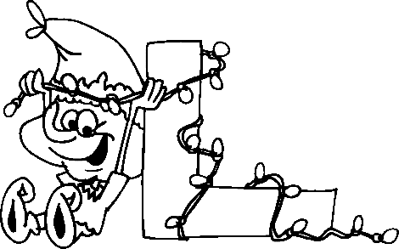

แบบฝึกชุดที่ 11
ฝึกระบายสี M
ชื่อ-สกุล………………………………………………………..……………….ชั้น………………….

แบบฝึกชุดที่ 11
ฝึกระบายสี N
ชื่อ-สกุล………………………………………………………..……………….ชั้น………………….

แบบฝึกชุดที่ 11
ฝึกระบายสี O
ชื่อ-สกุล………………………………………………………..……………….ชั้น………………….

แบบฝึกชุดที่ 11
ฝึกระบายสี P
ชื่อ-สกุล………………………………………………………..……………….ชั้น………………….

แบบฝึกชุดที่ 11
ฝึกระบายสี Q
ชื่อ-สกุล………………………………………………………..……………….ชั้น………………….

แบบฝึกชุดที่ 11
ฝึกระบายสี R
ชื่อ-สกุล………………………………………………………..……………….ชั้น………………….

แบบฝึกชุดที่ 11
ฝึกระบายสี S
ชื่อ-สกุล………………………………………………………..……………….ชั้น………………….

แบบฝึกชุดที่ 11
ฝึกระบายสี T
ชื่อ-สกุล………………………………………………………..……………….ชั้น………………….

แบบฝึกชุดที่ 11
ฝึกระบายสี U
ชื่อ-สกุล………………………………………………………..……………….ชั้น………………….

แบบฝึกชุดที่ 11
ฝึกระบายสี V
ชื่อ-สกุล………………………………………………………..……………….ชั้น………………….

แบบฝึกชุดที่ 11
ฝึกระบายสี W
ชื่อ-สกุล………………………………………………………..……………….ชั้น………………….

แบบฝึกชุดที่ 11
ฝึกระบายสี X
ชื่อ-สกุล………………………………………………………..……………….ชั้น………………….

แบบฝึกชุดที่ 11
ฝึกระบายสี Y
ชื่อ-สกุล………………………………………………………..……………….ชั้น………………….

แบบฝึกชุดที่ 11
ฝึกระบายสี Z
ชื่อ-สกุล………………………………………………………..……………….ชั้น………………….

